МДБОУ д/с № 143 «Золотая рыбка»

**Конспект**

**клубного часа**

***«Снежинки – смешинки»***

Педагог-психолог Бальжинимаева Н.А.

г. Улан-Удэ

2019 г.

**Цель:** Закрепить знания о зимнем явлении — снежинке, развивать любознательность, активность и инициативу в процессе собственного выбора деятельности, развивать эмоциональный интеллект.

**Задачи:**

* сформировать представление о происхождении снежинок;
* развивать представления детей о качествах и свойствах воды, закрепить полученные ранее знания;
* развивать умения и навыки работы в технике конструирования из бумаги;
* развивать радостные чувства от созерцания прекрасного.
* обогащать и активизировать словарь детей по теме занятия.
* воспитывать уверенность, самостоятельность в выборе творческой деятельности;
* развивать навыки позитивного взаимодействия со сверстниками, способствовать совместному проживанию положительных эмоций;
* воспитывать любовь к природе, интерес к зимним явлениям природы.
* развивать умение видеть красоту окружающего мира.

**Материалы и оборудование:** музыкальный центр, аудиозапись “Песенка о снежинке” (Е. Крылатов, Л. Дербенев), заготовки полосок из белой бумаги разной длины, клей, кисточки, фломастеры, блёстки, влажные салфетки для рук,

**Интеграция областей**: познание, коммуникация, художественное творчество, физическая культура.

**Место проведения:** кабинет психолога

**Предварительная работа:** проведение опытов с водой и льдом, рассматривание снежинок на улице, чтение стихотворения К. Бальмонта “Снежинка”, чтение сказки “Красавица снежинка”

**Ход занятия**

**Педагог:** Здравствуйте ребята!

Сегодня у нас необычное занятие, к нам что - то прилетело?

Загадка:

Что за звёздочки резные  
На пальто и на платке?  
Все сквозные, вырезные,  
А возьмёшь - вода в руке.

(Cнежинка)

**Педагог:** Правильно, ребята, это снежинка. Ей грустно одной, она ищет себе друзей. А в какое время года мы можем увидеть снежинки? (Зимой)

**Педагог:** а почему именно зимой? (Зимой холодно, мороз)

**Педагог:** Ребята, а какие снежинки бывают по размеру? (Маленькие)

**Педагог:** По цвету? (Белые)

**Педагог:** А по форме? (Разные)

**Педагог:** Правильно все снежинки разные, но мы всегда должны помнить о том, что они имеют шестиконечную форму, т.е. 6 лучиков. (Слайд)

**Педагог:** Ребята, а как падают снежинки? (Мягко, легко, плавно, тихо).

**Педагог:** А когда снежинка падает к вам на ладошку, что с ней происходит? (Она тает, превращается в воду)

**Педагог:** Да, правильно, она тает и превращается в маленькую капельку воды

**Педагог:** Ребята, скажите, а вода может летать, литься и быть твердой? (Да)

**Педагог:** А когда мы можем наблюдать такое? (Вода в жидком состоянии - льется, в газообразном состоянии - пар – летает, а в твердом состоянии - это лед)

**Педагог:** Ребята, а как появляются снежинки? (Из тучки падают, когда снег идет и т.д.)

**Педагог:** А хотите я открою вам секрет появления снежинок?

*Показ мультимедийной презентации "Снежинки такие знакомые и такие разные".*

- Иногда зимой, в безветренную погоду мы можем наблюдать как красиво кружась на землю опускаются снежинки. (Слайд)

Они такие знакомые нам, но всегда такие разные и необычные. (Слайд)

Вода, испаряясь с поверхности земли поднимается парами в небо. Так образуются водяные пары, из которых образуются облака. Раньше люди думали, что снежинки появляются из дождинок, пока дождинки летят вниз, на землю, они превращаются в снежинки. Но это не так. Совсем недавно ученые сделали вывод о том, что снежинки образуются из водяных паров, которые в туче превращаются в маленькие кристаллы. Затем кристалл начинает расти. У него появляются лучики. (Слайд появления снежинок)

И кристаллы всегда не похожи друг на друга. Следовательно и снежинки все получаются разные, каждая отличается своим узором, размером, красотой . Посмотрите. (Слайд)

**Педагог:** Узоры на окнах образуются тоже из водяных паров. В стекле имеются маленькие трещинки, царапины. Днем вода осядает на них, а вечером, после того как солнце скроется за горизонт и станет холодно, водяные пары превращаются в кристаллы. Они очень маленькие. И к утру все окна расписаны невиданными сказочными узорами. (Слайд). Вот какие разные узоры мы можем увидеть и каждый из них не похож на другой. (Слайд)

**Педагог:** А вы заметили, что одни снежинки более круглые, а другие как маленькие колючки? Ученые пришли к выводу, что вода может запоминать информацию. И если человек думает и говорит хорошие слова, то и снежинки будут более круглые. А если слова и поступки злые, обидные - то и снежинки появляются более колючие. (Слайд)

**Педагог:** Давайте изобразим как летают и "танцуют" снежинки.

**Физкультминутка “С неба падают снежинки”**

С неба падают снежинки,  
Как на сказочной картинке.  
Будим их ловить руками  
И покажем дома маме.  
(Дети поднимают руки над головой и делают хватательные движения, словно ловят снежинки.)  
А вокруг лежат сугробы,  
Снегом замело дороги.  
(Потягивания – руки в стороны.)  
Не завязнуть в поле чтобы,  
Поднимаем выше ноги.  
(Ходьба на месте, колени высоко поднимаются.)  
Вон лисица в поле скачет,  
Словно мягкий рыжий мячик.  
(Прыжки на месте.)  
Ну а мы идем, идем  
(Ходьба на месте.)  
И к себе приходим в дом.  
(Дети садятся.)

**Практическая деятельность**

**Педагог:** - А теперь давайте смастерим подружек для нашей снежинки, пусть она обрадуется и улыбнется!

*Дети приступают к работе. Звучит аудиозапись “Песенки о снежинке” (Е. Крылатов, Л. Дербенев)*

**Педагог:** Молодцы ребята, посмотрите какие красивые и разные у вас получились снежинки, мы с вами тоже очень разные, как и эти снежинки, и очень дружные! Давайте украсим снежинками нашу ёлку.

**Приложение.**

Этапы работы:

1. 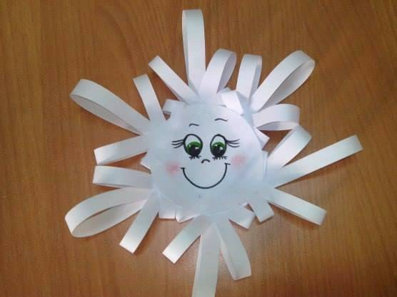 2. 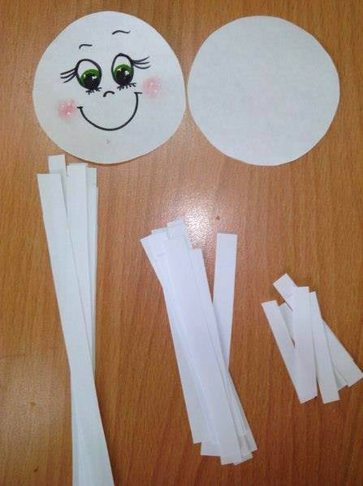 3. 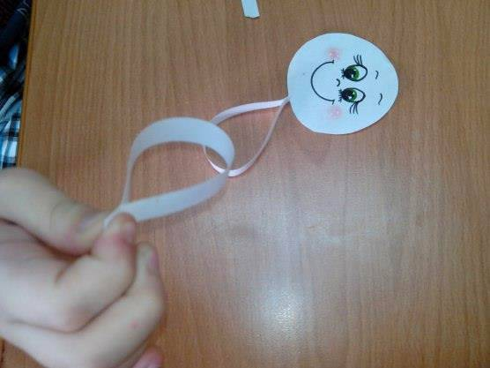

4. 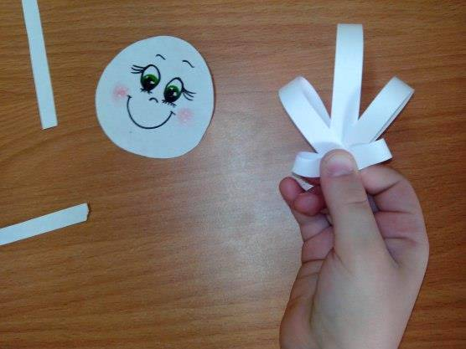 5.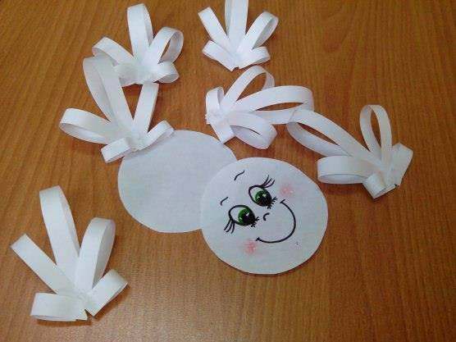 6. 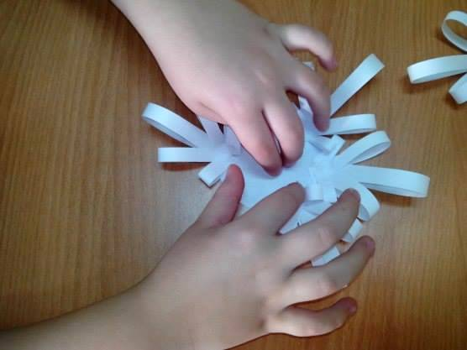

7. 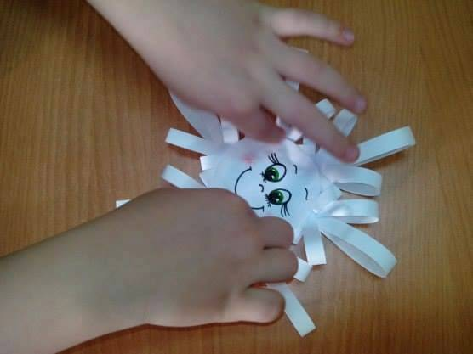 8. 